高雄市政府教育局111學年度
2030雙語政策-提升國中小師生口說英語展能樂學計畫
子計畫三-3-B―國中學生參與英語線上學習平臺
Cool English（酷英）競賽獎勵計畫
- 依據：「前瞻基礎建設─人才培育促進就業建設2030雙語政策計畫(110至113年)」暨教育部國民及學前教育署111年12月1日臺教國署國字第1110165718號函。
- 目的：
    - 透過競賽引起學生學習對英語學習的興趣。
    - 結合Cool English英語線上學習平臺聽說讀寫的練習提升學生英語的能力，並透過競賽展現學生學習成果。
- 辦理單位
    - 指導單位：教育部國民及學前教育署
    - 主辦單位：高雄市政府教育局
    - 承辦單位：高雄市英語教學資源中心
    - 協辦單位：國立臺灣師範大學英語學系-「2030雙語政策（111至113年）
－學生英語力評量－全方位英語學習平臺建置開發及全國推
廣計畫」核心團隊辦理。
- 參加對象：高雄市公立國民中學七、八年級學生均可報名參加。
- 競賽類別及日期：
    - 類別：個人組。
    - 日期：於112年4月24日起至112年6月12日止。
- 辦理方式：
    - 教育部Cool English英語線上學習平台資源，設立「高雄打狗盃」專區。
    - 報名方式：
        - 個人報名：學生於112年4月24日至6月12日前上Cool English網站/比賽專區/國中區，依個人所屬組別進入「高雄打狗盃」專區，點選對應報名表連結完成線上報名後，再進行練習作答。
        - 團體報名：請教師於112年4月24日至6月12日前上Cool English網站/班級管理，先進行團體報名後，學生才能進入酷英「高雄打狗盃」專區練習作答。系統報名流程與注意事項請參閱附件一。
        - 採個人報名者，學校教師無法查看學生成績；倘若教師需掌握學生參與情形，敬請採用【團體報名】方式報名。
    - 競賽內容：專區內設立2個學習區塊―【閱讀認證區】及【打歌學英文-字彙認證區】，學生可擇一學習區塊進行認證即可。
- 閱讀認證區：學生閱讀完15本繪本後，進行測驗，平均得分80分為「通過」。
- 打歌學英文-字彙認證區：學生於認證區練習並作答，作答方式為填空題，作答完成全部15首歌曲，平均得分80分為「通過」。
- 經費補助辦法：
    - 依學校規模(全校班級數)補助每校新臺幣(以下同)12,000元〜15,000元，作為各校辦理酷英「高雄打狗盃」活動及學生獎勵經費。請各校依據學校規模申請經費:
        - 學校總班級數12班以下：每校12,000元
        - 學校總班級數13班以上：每校15,000元
    - 申請方式：
有經費需求學校請於112年5月3日(三)下午五點前線上申請。經費申請表單連結：https://forms.gle/akokbbFzg6RmChXGA。
- 獎勵辦法：
        - 學生獎勵：由各校自行頒發獎勵品給通過之學生及核予嘉獎乙次。
        - 教師獎勵：通過學生人數達該班級人數30%以上，該班導師與指導老師每人核予嘉獎乙次。
        - 學校獎勵：
7至8年級通過認證之學生總數，超過該校7至8年級學生總人數30%以上之學校獲頒績優學校獎狀乙紙。校長及相關辦理人員3至5名，每人核予嘉獎乙次。
- 成果繳交：請學校於112年7月31日(一)下午5點前上傳核章版活動成果PDF檔（如附件二）至高雄市英語教學資源中心網站―資料繳交專區。
- 獎勵：主辦及承辦單位相關工作人員，逕依「高雄市立各級學校及幼兒園教職員工獎懲案件處理要點暨該要點獎懲標準補充規定」辦理敘獎。

- 預期成效：
    - 透過英語線上學習平臺，提升學生英語學習動機。
    - 提升本市英語學生學習效益，促進英語線上平台融入教學活動。
    - 透過競賽活動給予學生英語文展能機會。
- 經費：由「教育部國民及學前教育署補助辦理111學年度2030雙語政策－提升國中小師生口說英語展能樂學計畫」及高雄市政府教育局經費補助。
- 本案經教育局核准後實施，修正時亦同。

學校Cool English線上學習平臺團體報名操作說明
附件一
- 系統操作注意事項
        - 教師須以教育帳號或以教師身分註冊酷英帳號，再登入酷英
網站報名。
        - 教師須先建立「班級名單」才能進行「團體報名」。
        - 學生請務必進入「高雄打狗盃—高雄專區」確實填寫報名資
料，否則酷英後台無法統計。請老師協助確認，以免造成學生權益損失。
        - 學生報名及作答時務必用同一個帳號作答。
- 系統操作流程
- 登入酷英平台，點擊右上角帳號名稱，選擇「班級管理」
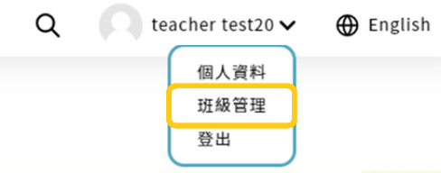

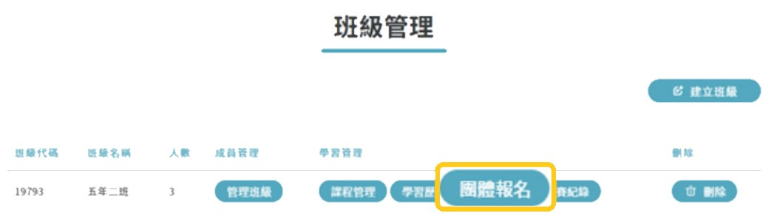
- 於欲團體報名班級的「學習管理」列表選擇「團體報名」

- 進入團體報名表，選擇要報名的比賽「高雄打狗盃」。
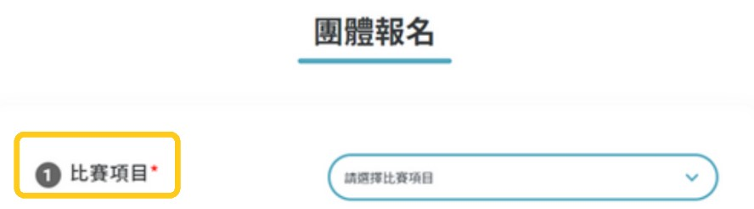

- 依序填寫欄位，最後確認資料皆無誤後，勾選參賽說明並送出，即完
成團體報名。
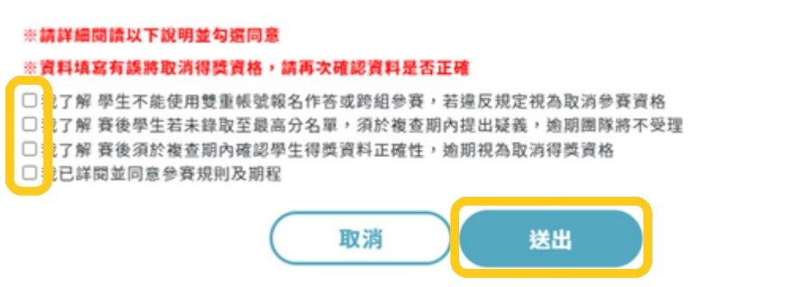

- 確認資料無誤後即可點選「確認送出」。
- 如何查看學生成績
- 進入「班級管理」選擇參加「高雄打狗盃」的班級後，從「學習管理」列表選擇「比賽紀錄」。
- 點選參加比賽的「比賽歷程」，即可查看學生成績。

高雄市政府教育局111學年度
附件二
2030雙語政策-提升國中小師生口說英語展能樂學計畫
子計畫三-3-B―國中學生參與英語線上學習平台(Cool English)
競賽獎勵計畫-執行成果(範例)
- 活動摘要
○○國中 辦理學生多元展能學習活動計畫成果摘要
活動項目：國中學生參與英語線上學習平台(Cool English)競賽
辦理時間 | 辦理地點 | 各年級總班級數/學生數 |  |  | 通過認證學生總人數/比例
 |  | 7年級 | ____班 | ____人 | 7-8年級通過認證之  學生總人數：＿＿＿  比例：＿＿＿＿%
 |  | 8年級 | ____班 | ____人
 |  | 7-8年級學生總人數:
- 活動照片
圖片說明 | 圖片說明
圖片說明 | 圖片說明
備註：成果照片請自行增列。
- 活動檢討或建議
1.
2.
3.
(本頁如不敷使用，請自行增列頁數)
承辦人 | 主任 | 校長

